|  |  |
| --- | --- |
|  | **Министерство науки и высшего образования Российской Федерации**  **Федеральное государственное бюджетное образовательное учреждение**  **высшего образования**  **«Московский государственный технический университет**  **имени Н.Э. Баумана**  **(национальный исследовательский университет)»**  **(МГТУ им. Н.Э. Баумана)** |

ФАКУЛЬТЕТ Информатика, искусственный интеллект и системы управления

КАФЕДРА Теоретическая информатика и компьютерные технологии

**ЛАБОРАТОРНАЯ РАБОТА № 1**

**ПО КУРСУ:**

***«БАЗЫ ДАННЫХ»***

Студент *Терюха М.Р.*

Преподаватель *Вишняков И.Э.*

*Москва, 2022 г.*

**Оглавление**

1. Постановка задачи………………………………………………………….…..3

2. Практическая реализация.……………………………………………………...4

# Постановка задачи

Целью данной лабораторной работы является разработка модели «сущность-связь».

Для достижения поставленной цели необходимо решить следующие задачи:

1. Выбрать предметную область, соответствующую 4-5 сущностям.
2. Сформировать требования к предметной области.
3. Создать модель «сущность-связь» для предметной области с обоснованием выбора кардинальных чисел связей.

# Практическая реализация

В качестве предметной области была выбрана база диспетчерской транспортной организации. Диспетчер может составить расписание для закрепленного за ним маршрута. Для составления расписания он выбирает Транспортное средство и Водителя.

На основе описанной предметной области была создана модель «сущность-связь», включающая 6 сущностей:

1. Controller's office – сущность, являющаяся абстракцией диспетчерской.

Идентификатор:

– OfficeName – наименование диспетчерской;

Атрибуты:

– Schedule – расписание диспетчерской;

– Address – адрес диспетчерской;

– PhoneNumber – телефон диспетчерской;

– Mail – почта диспетчерской;

– Fax – факс диспетчерской.

1. Route – сущность, являющаяся абстракцией маршрута.

Идентификатор:

– RouteNumber – номер маршрута;

Атрибуты:

– Price – цена установленная на маршруте;

– RouteName – название маршрута;

1. Controller – сущность, являющаяся абстракцией диспетчера.

Идентификатор:

– FirstName – имя диспетчера;

– SecondName – фамилия диспетчера;

– MiddleName – отчество диспетчера;

– DateOfBirth – дата рождения диспетчера;

Атрибуты:

– PhoneNumber – телефонный номер диспетчера;

– Schedule – график работы.

1. Driver – сущность, являющаяся абстракцией водителя.

Идентификатор:

– FirstName – имя водителя;

– SecondName – фамилия водителя;

– MiddleName – отчество водителя;

– DateOfBirth – дата рождения водителя;

Атрибуты:

– PhoneNumber – телефонный номер водителя;

–Driver'sLicenseDate–Дата получения водительского удостоверения;

– Schedule – график работы водителя.

1. Vehicle – сущность, являющаяся абстракцией транспортного средства.

Идентификатор:

– NumberPlate – номерной знак;

Атрибуты:

– Price – цена установленная на маршруте;

– ManufactureYear – год выпуска;

– Capacity – вместимость;

– MaximumSpeed – максимальная скорость;

1. WayBill – сущность, являющаяся абстракцией записи о конкретном маршруте (маршрутный лист).

Идентификаторы:

– Route.RouteNumber – номер маршрута;

– Driver.FirstName – имя водителя;

– Driver.SecondName – фамилия водителя;

– Driver.MiddleName – отчество водителя;

– Driver.DateofBirth – дата рождения водителя;

– Vehicle.NumberPlate – Номерной знак транспорта;

– DepartureTime – время отправления;

Атрибут:

– DaysOfTheWeek – дни недели в которые ходит маршрут;

Диаграмма данной модели приведена на рисунке 1.

Каждый маршрут относится к единственному диспетчеру, диспетчер при этом может иметь сколько угодно маршрутов (или ни одного), поэтому связь между сущностями Controller и Route – «один ко многим», минимальные кардинальные числа соответственно 1 и 0.

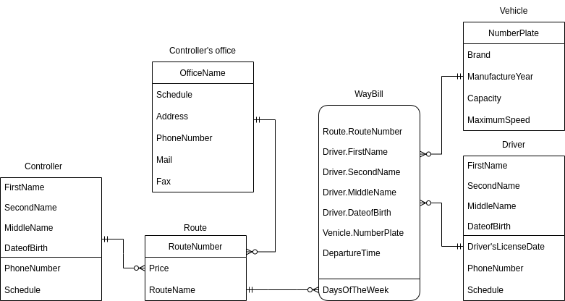Рис. 1 Модель «сущность-связь»

Каждый маршрут относится к единственной диспетчерской, при этом диспетчерская может иметь сколько угодно маршрутов (или ни одного), поэтому связь между сущностями Controller's office и Route – «один ко многим», минимальные кардинальные числа соответственно 1 и 0.

Каждый маршрут может иметь сколько угодно маршрутных листов (или ни одного), при этом маршрутный лист относится к единственному маршруту , поэтому связь между сущностями WayBill и Route – «многие к одному», минимальные кардинальные числа соответственно 0 и 1.

Каждый маршрутный лист относится к единственному водителю, при этом водитель может иметь сколько угодно маршрутных листов (или ни одного), поэтому связь между сущностями Driver и WayBill – «один ко многим», минимальные кардинальные числа соответственно 1 и 0.

Каждый маршрутный лист относится к единственному Транспортному средству, при этом транспортное средство может иметь сколько угодно маршрутных листов (или ни одного), поэтому связь между сущностями Venicle и WayBill – «один ко многим», минимальные кардинальные числа соответственно 1 и 0.